课 程 管 理
课程管理包括课程简介、教学大纲和授课计划。新增课程由教学秘书增加到研究生教育管理信息系统，课程简介由相应的课程负责人负责维护（课程负责人由教学干事在“课程信息—修改里添加）；教学大纲由相应的课程负责人的上传并由相应的学位点负责人及院分委会主席审核；授课计划由任课老师在开学初上传到研究生教育管理信息系统并由学位点负责人审核。
课程负责人操作部分
- 课程管理界面
操作路径： 【课程管理】-【课程信息】
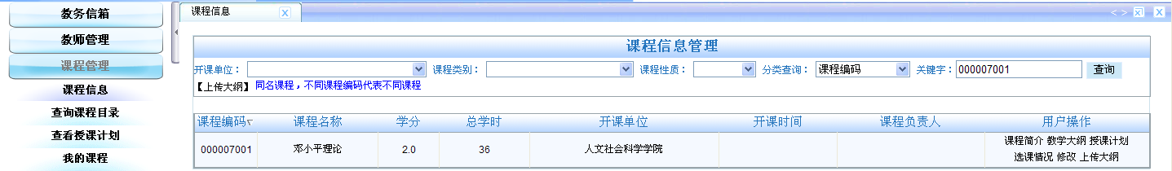

- 修改课程信息
操作路径： 【课程管理】-【课程信息】-【修改】
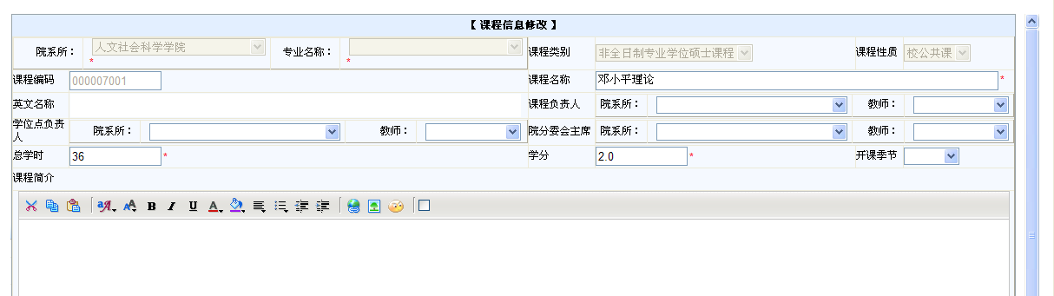

- 教学大纲管理
1、查看教学大纲
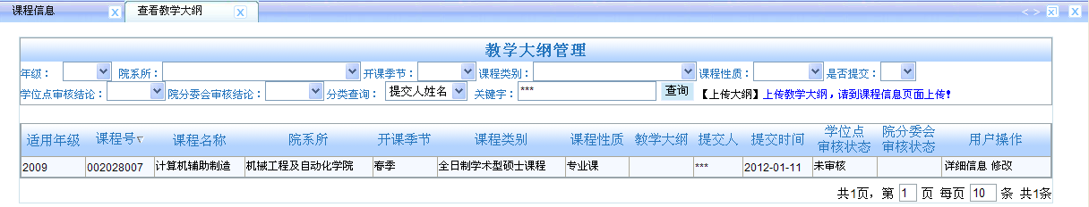
2、上传大纲
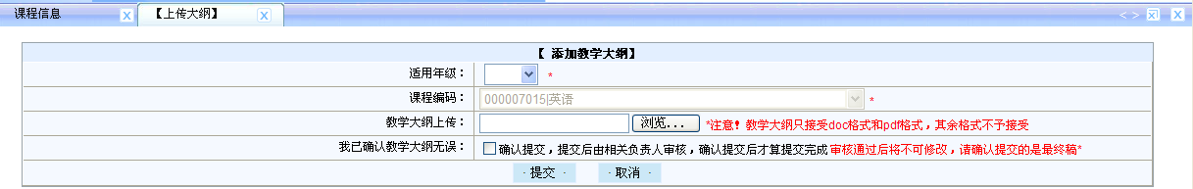
3、修改大纲
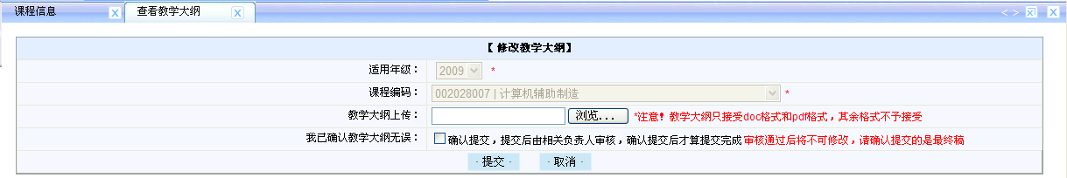

教学秘书操作部分
- 课程管理界面
操作路径： 【课程管理】-【课程信息】
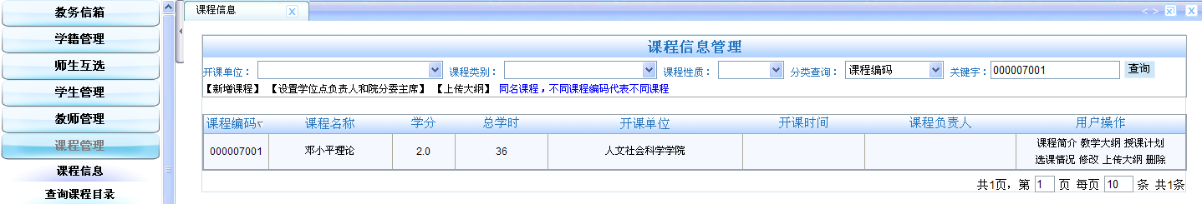
- 增加新增课程
新增课程要指准确填写相应的专业、课程类别、课程性质等信息。
提示: 请认真选择开课学院专业、课程类别及课程属性，课程号由系统生成，提交后将不能修改！公共课可不选专业。校公共课的学位点负责人为课题组组长或院分管领导
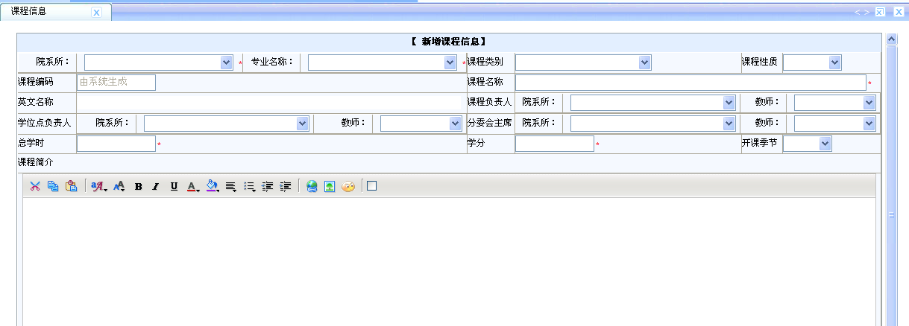

- 修改课程信息

- 课程的学位点负责人及院分委会主席设置
操作路径： 【课程管理】-【课程信息】-【设置学位点负责人和院分委主席】
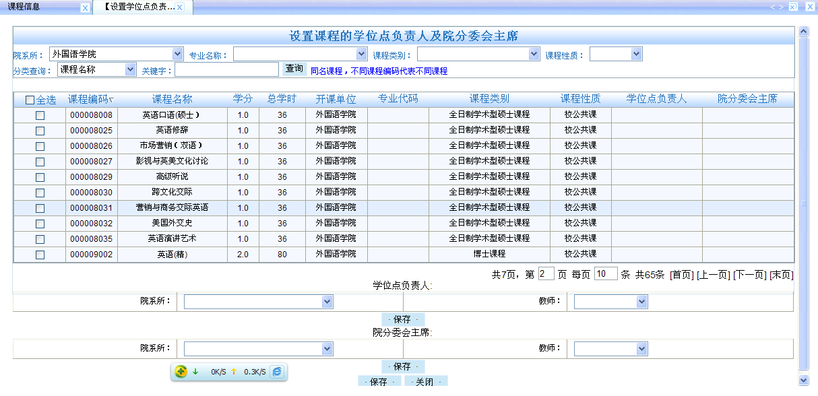

任课老师操作部分
- 我的课程界面
操作路径： 【课程管理】-【我的课程】
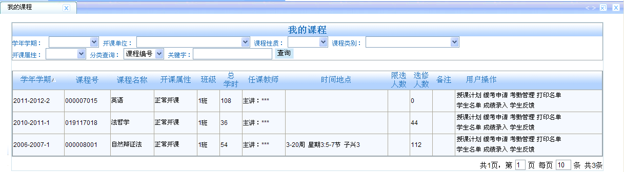

- 授课计划管理
1、上传上课计划

2、修改页面
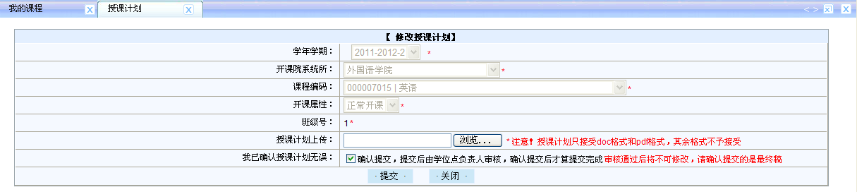

3、授课计划显示页面
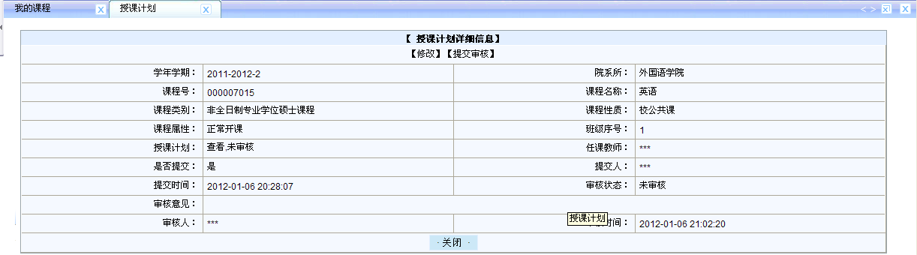
教学大纲审核
一、登录后首页
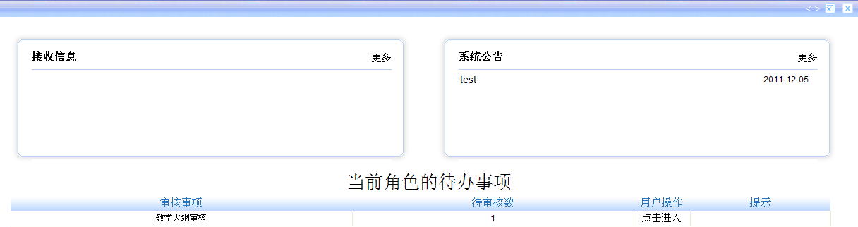
二、点击进入审核管理页面
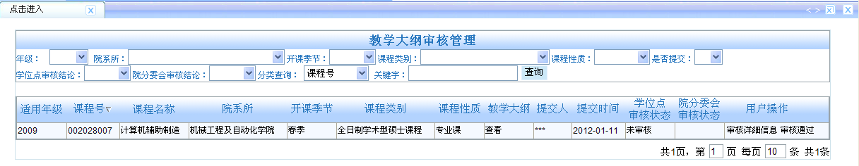 1、审核详细页面
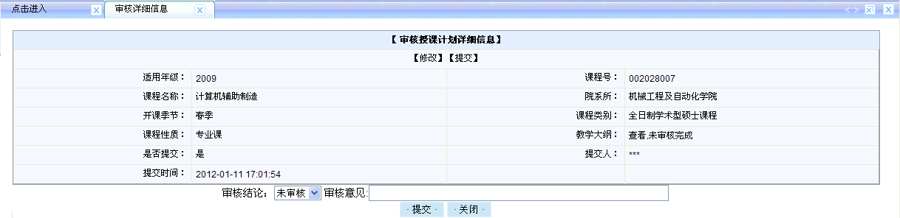

2、审核通过
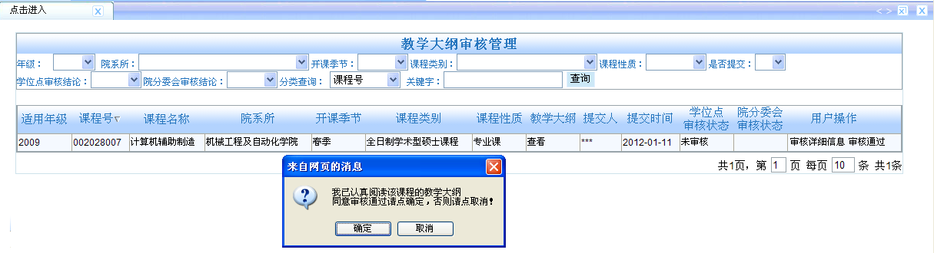

授课计划审核
一、登录后首页
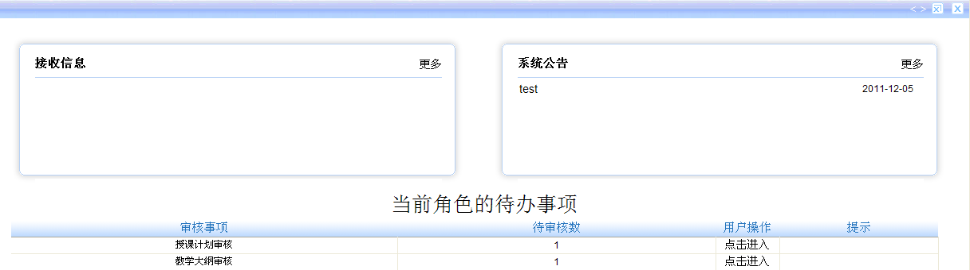
二、点击进入审核管理页面
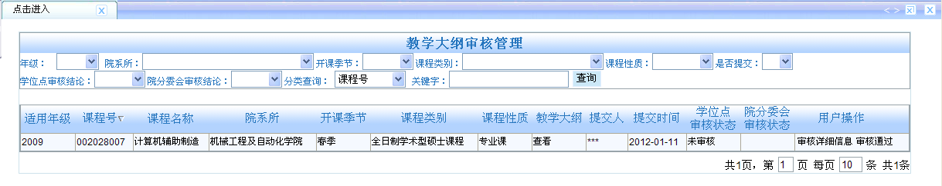
1、审核详细页面
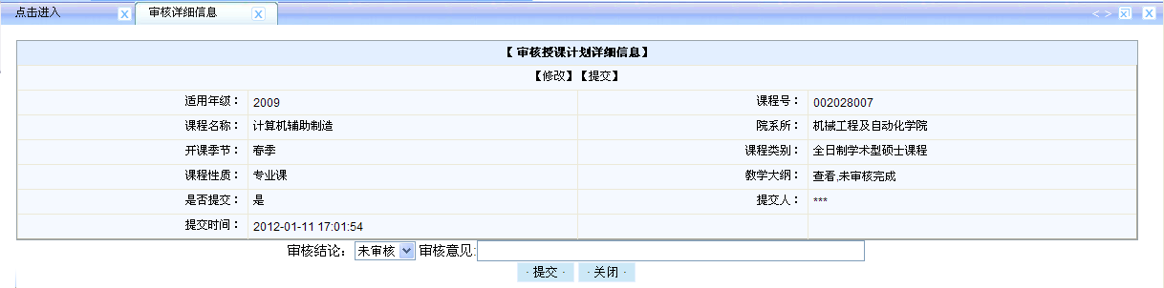
2、审核通过
